Análise de Desempenho dos Algoritmos Iterativos e recursivos Fatorial e Fibonacci

Bruno Natanael Gomes Dias
Instituto Federal de Educação, Ciência e Tecnologia Rio Grande do Norte (IFRN)

I. RESUMO

Este artigo tem como principal intuito o estudo de dois famosos algoritmos, sendo o primeiro o algoritmo de calculo de um numero fatorial, e o segundo sendo do fibonacci, ambos tiveram duas implementações, uma se utilizava iterações para fazer o calculo e a segunda utilizando chamadas recursivas para o mesmo proposito, tendo como objetivo verificar as vantagens de cada implementação, como desempenho e uso de memoria. Para isso foram feitos 5 baterias de testes para cada algoritmo , afim obter uma resultado satisfatório, utilizando C++ para implementação. Utilizando das entradas respectivas [10,15,20,25,30]. Onde foi possível concluir que na maioria dos casos, as funções recursivas tinha um desempenho um pouco mais baixo, além disso uma utilização muito maior, da memoria disponível do computador para armazenar a pilha de execução.

II. INTRODUÇÃO

O tema abordado neste artigo, vem do questionamento, sobre qual forma devo de implementar esse código, de forma recursiva? Embora a elegância da recursão seja reconhecida por todos, existe ali um problema claro, chamado stack overflow(estouro de pilha de execução) , que nada seria do que ultrapassar os limites da pilha de execução, quando as chamadas são feitas com intensidade, já os laços tem tem uso de memoria seguro porem, o código se torna uma pouco mais verboso e ilegível, tendo isso como base o estudo tem como objetivo, verificar as vantagem parente ao uso de memoria e desempenho de cada implementação.

III. METODOLOGIA

Para comparar as duas implementações de cada algoritmo(recursivo e iterativo), foi feito um script em c++ , onde cada implementação estava separada por funções e era possível executar de forma isolada cada implementação, além disso era também possível executar uma analise do algoritmo em que cada implementação era executada e medido o tempo de execução de cada implementação 5 vezes para cada implementação totalizando 10 execuções por teste. E o resultado gerado automaticamente era salvo em um arquivo .txt.
Posteriormente fiz um segundo script dessa vez utilizando a linguagem python, para plotar(Gerar gráfico) de todos os resultados. Utilizei das bibliotecas pandas e matplotlib para isso. Para que fosse possível uma comparação de forma visual de maneira mais tranquila. Após a execução do script o gráfico era salvo em formato de imagem para fins de comparação.

IV. IMPLEMENTAÇÃO

Fatorial Recursivo:
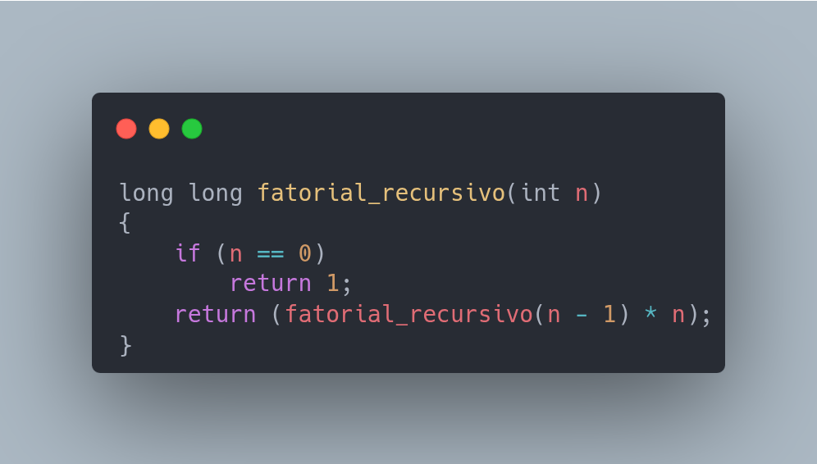
A implementação do algoritmo do fatorial recursivo foi algo bem simples, primeiramente verifica o caso base(que é a condição de parada para recurção) ou seja quando n for = 0, a função não irá mais chamar a si própria novamente , caso contrario ela ira chama a si mesma removendo o numero 1 de N.

Fatorial Iterativo:
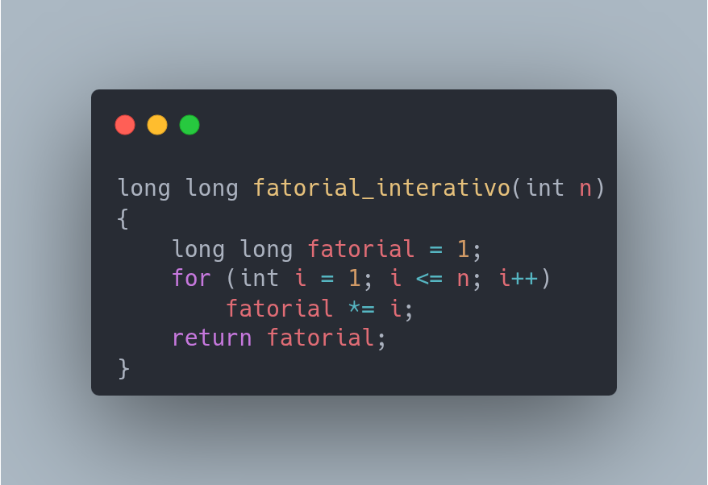
Já a abordagem iterativa cria um laço que vai incrementando(utilizando a multiplicação) todos números desde de 1 até < N, a cada execução, apos isso retorna o termo de N!.

Fibonacci Recursivo:
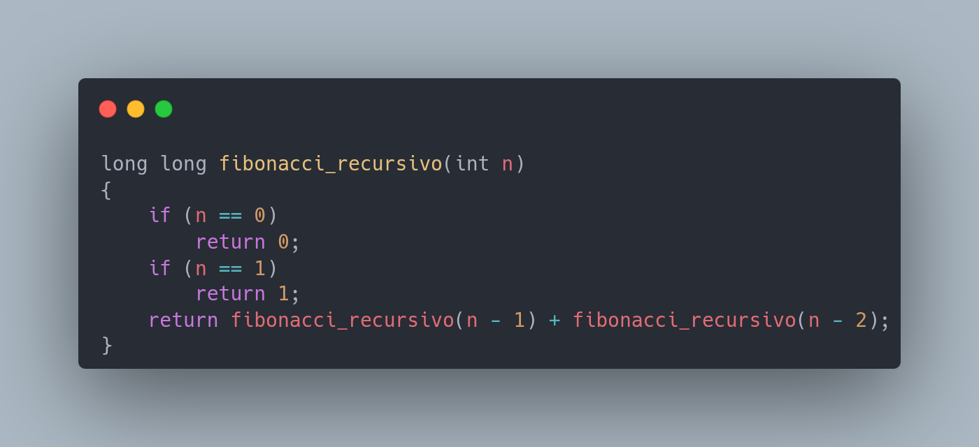
A implementação do fibonacci também é algo bem simples, iniciamos com a verificação de dois casos base, que é quando N for 0, ou quando N for 1, não não seja um dos casos base, ele ira chamar a si próprio novamente, não somente uma vez, duas vezes a cada execução,sendo a principal diferença é que ele passa o parâmetro N-1, e na segunda chamada N-2.

Fibonacci Iterativo:
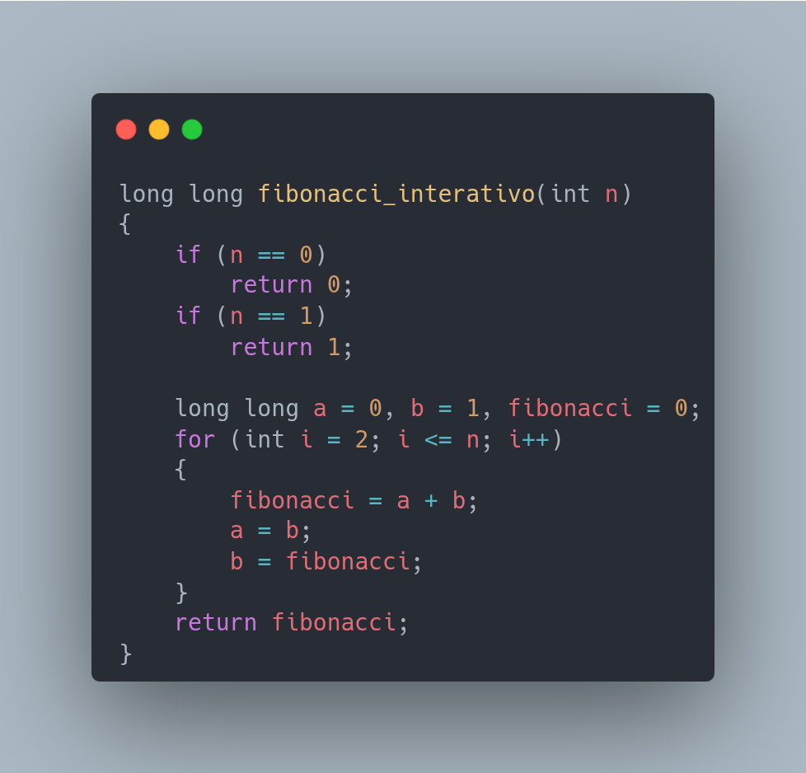
A implementação do fibonacci em formato interativa já se torna um pouco mais complexo, por temos diversas operações, se pararmos para verificar os casos base permanecem porem, vemos o uso de duas variáveis onde A representa o termo antes do anterior e o B representa o anterior e uma uma troca de funções entre as duas durante a execução, dentro do laço todos os valores são somados até n e após isso retorna.
V. RESULTADOS
A partir de todos os testes realizados, conseguimos obter as seguintes respostas, primeiramente diferente do algoritmo de ordenação, que tínhamos diferentes resultados de desempenho para o melhor caso e para o pior caso. Ou seja não existe complexidades diferentes para cada caso, vai depender exclusivamente do valor da entrada.

Função | Abordagem | Complexidade de Tempo | Complexidade de Espaço
Fibonacci | Recursiva | O(2^n) (Exponencial) | O(n) (Linear)
Fibonacci | Iterativa | O(n) (Linear) | O(1) (Constante)
Fatorial | Recursiva | O(n) (Linear) | O(n) (Linear)
Fatorial | Iterativa | O(n) (Linear) | O(1)(Constante)

Começaremos falando sobre o a fibonacci, em sua abordagem recursiva temos a sua complexidade de tempo de 2^n , principalmente pelo fato de como ela sempre chama a si própria pelo menos 2 vezes caso não seja o caso base, e quanto maior o numero maior é a quantidade de vezes que ela chama essas duas operações, e por ai já conseguimos saber que o problema de performance dessa abordagem é terrível, ficando muito abaixo da implementação tradicional utilizando laços, já que a curva do gráfico cresce de forma muito menos agressiva, sem contar do problema da pilha que faz com que sua complexidade espacial seja linear ao tamanho da entrada quando na forma alternativa conseguimos obter o menor uso possível sendo ele O(1).
Falando agora do algoritmo de fatorial, através somente da complexidade não conseguimos ter conclusões de forma tão simples quanto a anterior, porem ainda sim ,conseguimos observar que, quando se trata de uso da memoria, a função fatorial com laço se demonstra superior com o uso O(1) e a sua alternativa sendo O(n).

Complexidade Empírica:
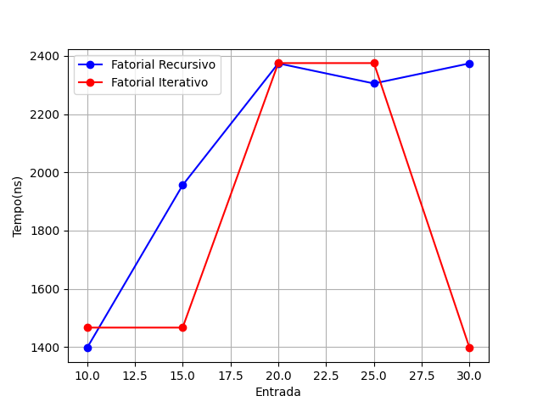
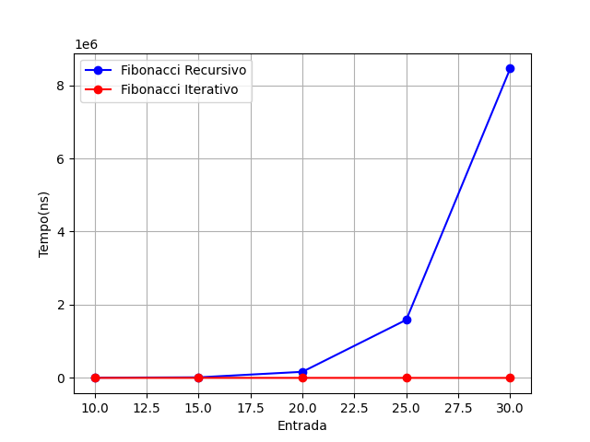
Nas figuras acimas estão os dois gráficos gerados a partir amostras de teste que fizemos, utilizando o c++ e o python, conseguimos de forma visual conseguimos observar a discrepância entre principalmente a fibonacci recursiva e a iterativa.

Ja no primeiro gráfico como até mesmo a tabela de complexidade já mostrava a diferença não é não escancarada quando qual o caso anterior, porem é possível notar o estouro de memoria já no ultimo plot o o valor é zerado, causando um over flow.

VI. CONCLUSÃO
Com base nos testes realizados, foi possível observar de forma clara a diferença de desempenho entre os algoritmos , tanto em relação ao tempo de uso de CPU quanto ao uso memoria. Para ambos os casos ,por mais que a abordagem recursiva seja melhor para de leiturabilidade, reaproveitamento do código e elegância. Ela acaba se tornando uma escolha ineficiente para sistemas escaláveis que demandam de um processamento de dados grande e e ocupando o menor espaço possível, de forma eficiente. Portanto para fins acadêmicos e de pequenos projetos, com um volume de dados menor um algoritmo recursiva é um excelente escolha, já para projetos que demandam mais o melhor sera realmente realmente o uso de laços para implementação.
VII. REFERENCIAS

GOUVEIA, Rosimar. Fatorial. Toda Matéria, [s.d.]. Disponível em: https://www.todamateria.com.br/fatorial/. Acesso em: 22 jul. 2025.
GOUVEIA, Rosimar. Sequência de Fibonacci. Toda Matéria, [s.d.]. Disponível em: https://www.todamateria.com.br/sequencia-de-fibonacci/. Acesso em: 22 jul. 2025.
SANTOS, Clésio Saraiva dos. Recursividade. In: Introdução à Programação de Computadores com C. DCC/UFMG, [s.d.]. Disponível em: https://homepages.dcc.ufmg.br/~camarao/ipcc/livro006.html. Acesso em: 22 jul. 2025.
3XBIT ACADEMY. Recursividade ou Iteratividade, qual é a melhor? Medium, 21 dez. 2018. Disponível em: https://medium.com/3xbit-academy/recursividade-ou-iteratividade-qual-%C3%A9-a-melhor-f229c7463ce6. Acesso em: 22 jul. 2025.

